TẬP ĐOÀN CÔNG NGHIỆP - VIỄN THÔNG QUÂN ĐỘI
TỔNG CÔNG TY GIẢI PHÁP DOANH NGHIỆP VIETTEL
TÀI LIỆU HƯỚNG DẪN SỬ DỤNG
HỆ THỐNG PHẦN MỀM
DỮ LIỆU VĂN BẢN NGÀNH TỔ CHỨC XÂY DỰNG ĐẢNG

Mã hiệu dự án:
Mã hiệu tài liệu:
Hà Nội, Năm 2026

BẢNG GHI NHẬN THAY ĐỔI
- A- Tạo mới, M- Sửa đổi, D- Xoá bỏ
STT | Trang | A, M, D | Mô tả thay đổi | Ngày hiệu lực

MỤC LỤC
1 GIỚI THIỆU 1
1.1 Mục đích và ý nghĩa của tài liệu 1
1.2 Các thuật ngữ viết tắt 1
1.3 Cấu trúc tài liệu 1
2 TỔNG QUAN VỀ SẢN PHẨM 2
2.1 Tổng quan về sản phẩm 2
2.2 Các nội dung khác 2
3 GIỚI THIỆU CÁC CHỨC NĂNG 2
4 HƯỚNG DẪN SỬ DỤNG 3
4.1 Xem thông tin tài liệu số trên mobile 3
4.1.1 Xem danh sách tài liệu công khai 3
4.1.2 Xem thông tin chi tiết một tài liệu số 4
4.1.3 Tìm kiếm tài liệu số trên mobile 6
4.1.4 Xem tài liệu liên quan 8
4.1.5 Thêm/bỏ tài liệu số vào danh sách yêu thích 9
4.2 Xem tài liệu yêu thích trên mobile 10
4.2.1 Tìm kiếm tài liệu yêu thích trên mobile 10
4.2.2 Xem danh sách tài liệu yêu thích 11
4.3 Xem tài liệu số theo định dạng ebook (PDF) trên mobile 12
4.3.1 Xem tài liệu số theo định dạng ebook (PDF) 12
4.3.2 Phóng to/ thu nhỏ tài liệu 13
4.3.3 Chuyển trang tài liệu 15
4.4 Xem tài liệu số theo định dạng audio book trên mobile 16
4.4.1 Xem tài liệu số theo định dạng audio book 16
4.4.2 Phát/dừng phát tài liệu audio 16
4.4.3 Thay đổi tốc độ đọc tài liệu audio 17
4.4.4 Chuyển về phần trước hoặc phần tiếp theo của tài liệu audio 18
4.5 Xem văn bản hỏi đáp trên mobile 19
4.5.1 Xem danh sách văn bản hỏi đáp 19
4.5.2 Xem thông tin chi tiết một văn bản hỏi đáp 20
4.5.3 Tìm kiếm văn bản hỏi đáp trên mobile 22

GIỚI THIỆU

Mục đích và ý nghĩa của tài liệu
- Tài liệu hướng dẫn sử dụng (HDSD) được viết nhằm mục đích hướng dẫn người sử dụng các chức năng trong phần mềm Hệ thống Dữ liệu văn bản ngành xây dựng Đảng
- Phạm vi áp dụng:Tài liệu này áp dụng cho Hệ thống Dữ liệu văn bản ngành xây dựng Đảng
- Đối tượng sử dụng tài liệu: Người dùng hệ thống phiên bản thiết bị Mobile

Các thuật ngữ viết tắt
Thuật ngữ | Định nghĩa | Ghi chú
CNTT | Công nghệ thông tin
CSKH | Chăm sóc khách hàng

Cấu trúc tài liệu
Tài liệu này bao gồm 4 phần được bố trí như sau:
- Phần 1: Giới thiệu mục đích ý nghĩa của tài liệu, phạm vi áp dụng, các thuật ngữ và cấu trúc tài liệu, đối tượng sử dụng.
- Phần 2: Tổng quan về sản phẩm
- Phần 3: Giới thiệu các chức năng của hệ thống
- Phần 4: Hướng dẫn sử dụng các chức năng đã nêu trong phần 3

TỔNG QUAN VỀ SẢN PHẨM

Tổng quan về sản phẩm
- Ứng dụng công nghệ thông tin (CNTT) hỗ trợ cán bộ xử lý, lưu trữ và tra cứu thông tin của Hệ thống Dữ liệu văn bản ngành xây dựng Đảng mọi lúc, mọi nơi với tốc độ nhanh, hiệu quả và tiện lợi, đồng thời nâng cao khả năng tiếp cận thông tin một cách nhanh chóng và tối ưu. Ứng dụng này còn là công cụ đắc lực, giúp nhà quản lý cập nhật thông tin liên quan đến văn bản ngành xây dựng Đảng một cách hiệu quả
Trong quá trình thực hiện, các vấn đề về thao tác liên quan đến sản phẩm / ứng dụng, người dùng liên hệ đến đầu mối sau:
- Trung tâm CSKH – Viettel
- Điện thoại đầu mối hỗ trợ: 19008098-nhánh 2
- Email: cskh_gpdn@viettel.com.vn

Các nội dung khác
- Đối với những nội dung bắt buộc nhập liệu được biểu hiện bằng ký hiệu dấu (*).
- Yêu cầu tối thiểu đối với người sử dụng: Người sử dụng phải biết sử dụng máy tính, hiểu được quy trình nghiệp vụ, các tính năng của phần mềm.

GIỚI THIỆU CÁC CHỨC NĂNG
STT | Chức năng | Mô tả | Đối tượng sử dụng
1 | Xem thông tin tài liệu số trên mobile | Xem danh sách tài liệu công khai;  Xem thông tin chi tiết một tài liệu số;  Tìm kiếm tài liệu số trên mobile;  Xem tài liệu liên quan;  Thêm/bỏ tài liệu số vào danh sách yêu thích | Người dùng
2 | Xem tài liệu yêu thích trên mobile | Tìm kiếm tài liệu yêu thích trên mobile;  Xem danh sách tài liệu yêu thích | Người dùng
3 | Xem tài liệu số theo định dạng ebook (PDF) trên mobile | Xem tài liệu số theo định dạng ebook (PDF);  Phóng to/ thu nhỏ tài liệu;  Chuyển trang tài liệu | Người dùng
4 | Xem tài liệu số theo định dạng audio book trên mobile | Xem tài liệu số theo định dạng audio book;  Phát/dừng phát tài liệu audio;  Thay đổi tốc độ đọc tài liệu audio;  Chuyển về phần trước hoặc phần tiếp theo của tài liệu audio | Người dùng
5 | Xem văn bản hỏi đáp trên mobile | Xem danh sách văn bản hỏi đáp;  Xem thông tin chi tiết một văn bản hỏi đáp;  Tìm kiếm văn bản hỏi đáp trên mobile | Người dùng

HƯỚNG DẪN SỬ DỤNG

Xem thông tin tài liệu số trên mobile

Xem danh sách tài liệu công khai
Bước 1: Vào ứng dụng, ấn vào mục Văn bản
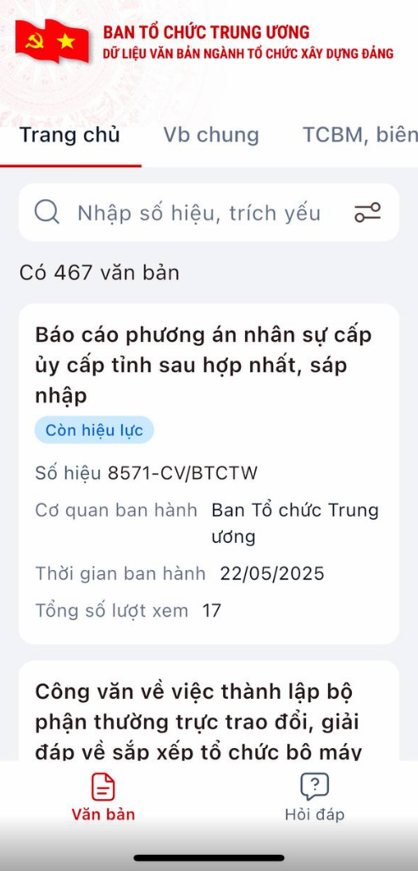
- Màn hình hiển thị danh sách văn bản
- Chọn các Thư mục khác để xem danh sách văn bản trong thư mục cụ thể

Xem thông tin chi tiết một tài liệu số

Bước 1: Trên màn hình danh sách văn bản, chọn 1 văn bản để xem thông tin chi tiết
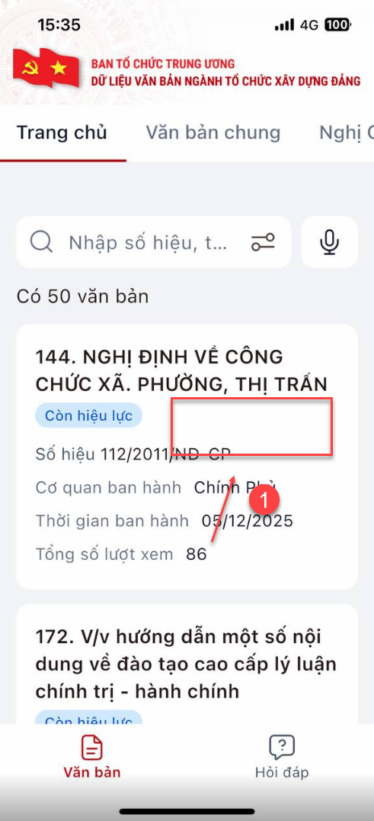
- Hiển thị màn hình chi tiết văn bản
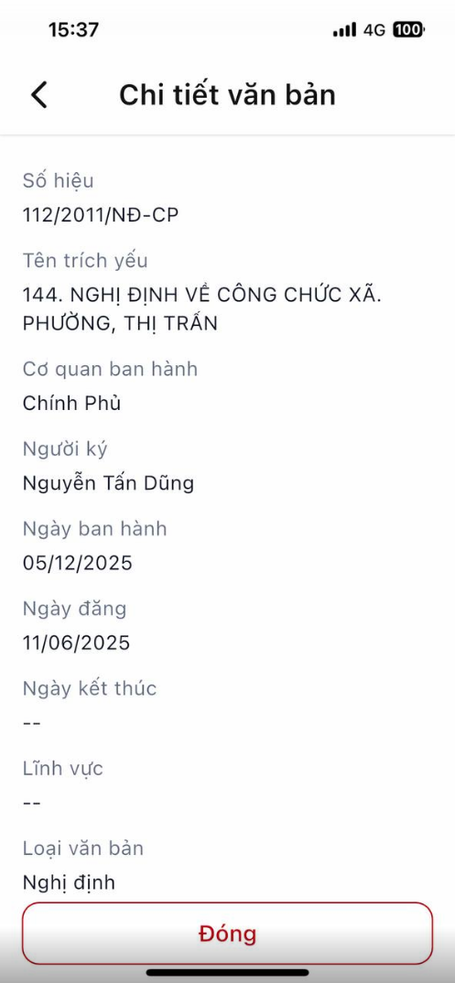
Lưu ý:
- Chạm vào tệp văn bản đính kèm để xem nội dung và tải về thiết bị.
- Chạm vào tên văn bản liên quan để chuyển sang màn hình chi tiết của văn bản đó.

Tìm kiếm tài liệu số trên mobile
Bước 1: Tại màn danh sách văn bản, chọn biểu tượng Bộ lọc để mở giao diện tìm kiếm nâng cao.
- Giao diện bộ lọc hiển thị như hình
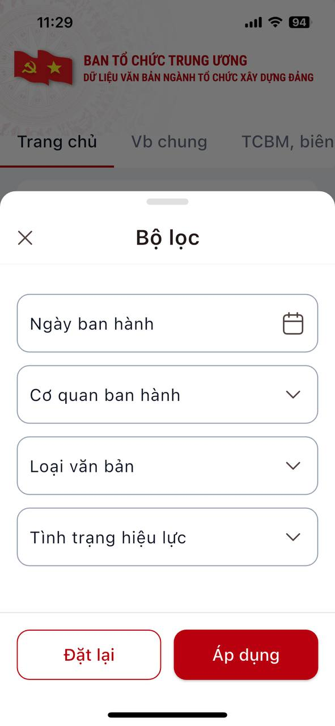
Bước 2: Nhập hoặc chọn các tiêu chí bạn muốn tìm
- Ngày ban hành: Chạm vào biểu tượng lịch để chọn ngày ban hành văn bản.
- Cơ quan ban hành: Chọn tên cơ quan từ danh sách thả xuống.
- Loại văn bản: Lựa chọn loại văn bản cần tìm (nghị quyết, thông tư, v.v.).
- Tình trạng hiệu lực: Chọn trạng thái văn bản (còn hiệu lực, hết hiệu lực...).
Bước 3: Sau khi chọn xong, nhấn nút Áp dụng để thực hiện tìm kiếm.
Bước 4: Nếu muốn xóa toàn bộ lựa chọn và bắt đầu lại, nhấn Đặt lại sau đó nhấn Áp dụng
- Tìm kiếm nhanh: Nhập từ khóa tìm kiếm vào textbox để thực hiện tìm kiếm nhanh văn bản

Xem tài liệu liên quan
Bước 1: Tại màn menu các lĩnh vực tương ứng, chọn 1 văn bản để xem chi tiết
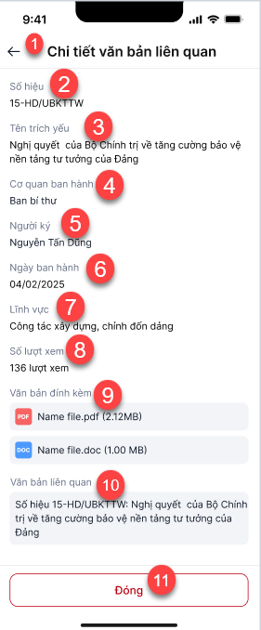

Thêm/bỏ tài liệu số vào danh sách yêu thích
Bước 1: Tại màn danh sách văn bản
Bước 2: Nhấn biểu tượng Trái tim không có màu nền để thực hiện yêu thích văn bản
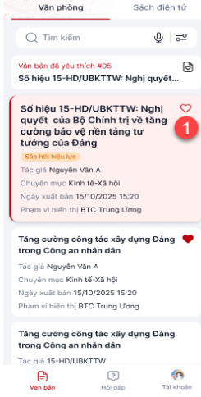
- Khi nhấn vào biểu tượng Trái tim đang có màu nền để bỏ khỏi mục yêu thích và biểu tượng trở về trạng thái chưa yêu thích
- Nhấn vào Văn bản đã yêu thích sẽ hiển thị màn danh sách văn bản đã yêu thích

Xem tài liệu yêu thích trên mobile

Tìm kiếm tài liệu yêu thích trên mobile
Bước 1: Vào trang văn bản đã ghim, nhập từ khoá vào ô tìm kiếm > Nhập/Enter trên bàn phím
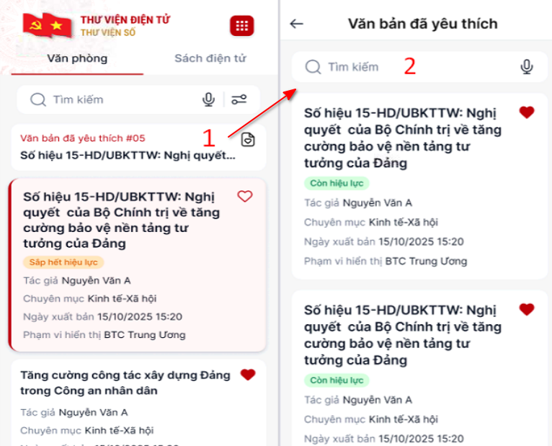

Xem danh sách tài liệu yêu thích
Bước 1: Chọn vào Văn bản đã yêu thích
Bước 2: Hiển thị màn hình danh sách các văn bản đã yêu thích
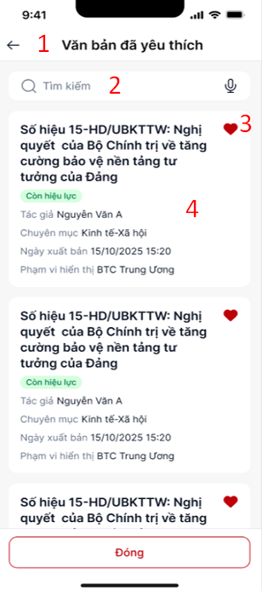

Xem tài liệu số theo định dạng ebook (PDF) trên mobile

Xem tài liệu số theo định dạng ebook (PDF)
Bước 1: vào trang xem chi tiết văn bản, chọn file đính kèm
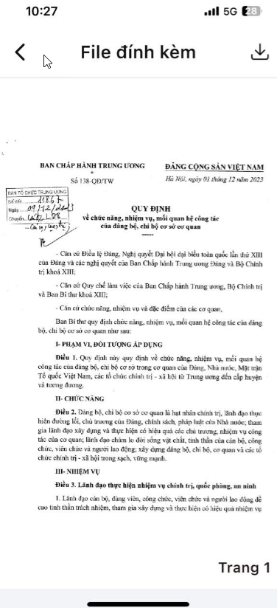

Phóng to/thu nhỏ tài liệu
Bước 1: Zoom để phóng to hoặc thu nhỏ tài liệu

Chuyển trang tài liệu
Bước 1: Vuốt màn hình để chuyển đến trang cần đọc

Xem tài liệu số theo định dạng audio book trên mobile

Xem tài liệu số theo định dạng audio book
Bước 1: Tại màn danh sách văn bản, chọn 1 văn bản để xem chi tiết
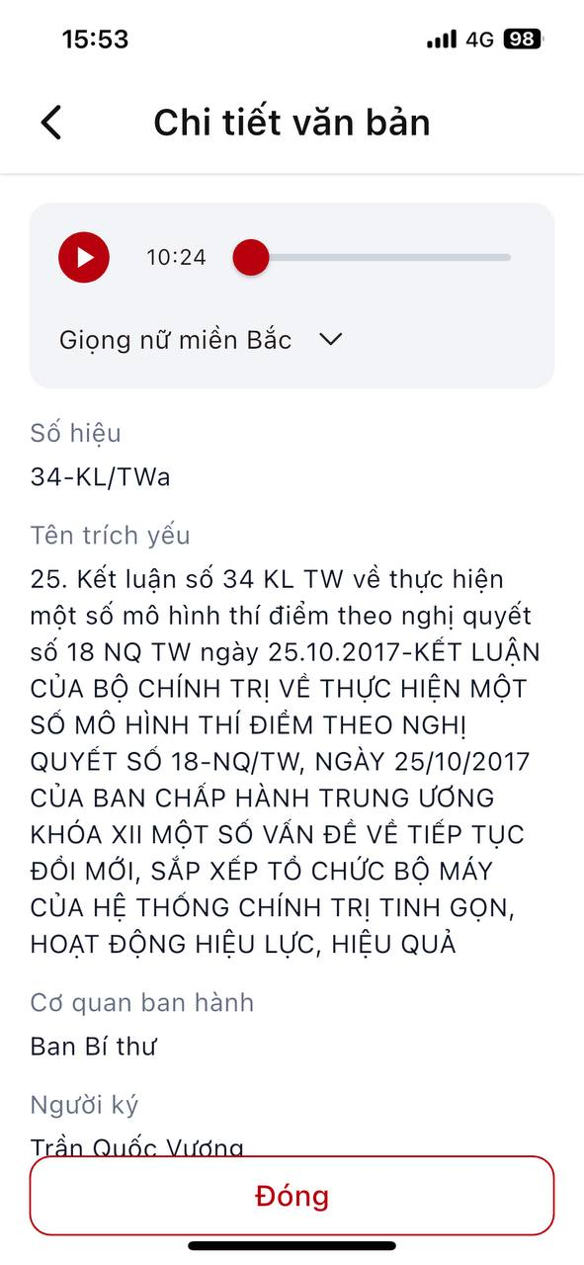

Phát/dừng phát tài liệu audio
Bước 1: Tại màn hình chi tiết
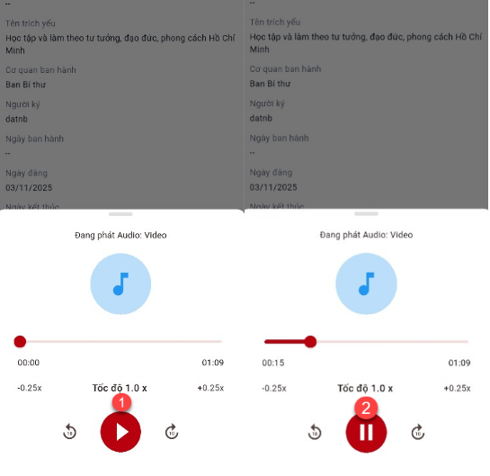
nhấn vào biểu tượng  để hệ thống bắt đầu đọc toàn bộ nội dung văn bản.
Bước 2: Nhấn icon  để tạm dừng nghe, kéo thanh thời gian để tua đến đoạn thời gian muốn nghe

Thay đổi tốc độ đọc tài liệu audio
Bước 1: vào trang xem chi tiết văn bản
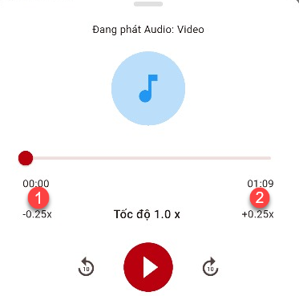

Chuyển về phần trước hoặc phần tiếp theo của tài liệu audio
Bước 1: click tiến 10s để chuyển đến 10s tiếp theo hoặc lùi 10s để quay lại 10s trước
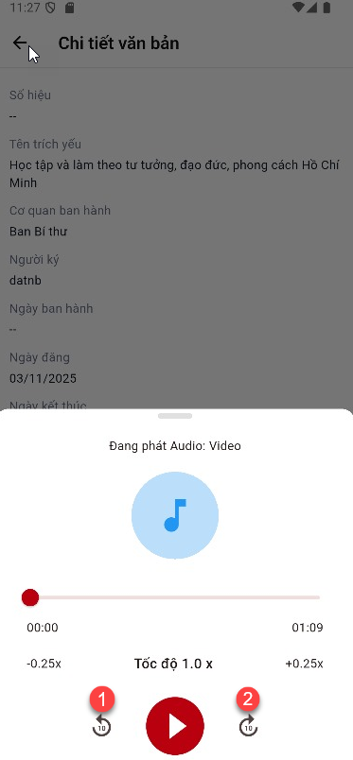

Xem văn bản hỏi đáp trên mobile

Xem danh sách văn bản hỏi đáp
Bước 1: Vào ứng dụng, ấn vào mục Hỏi đáp
- Màn hình hiển thị danh sách trao đổi hỏi đáp

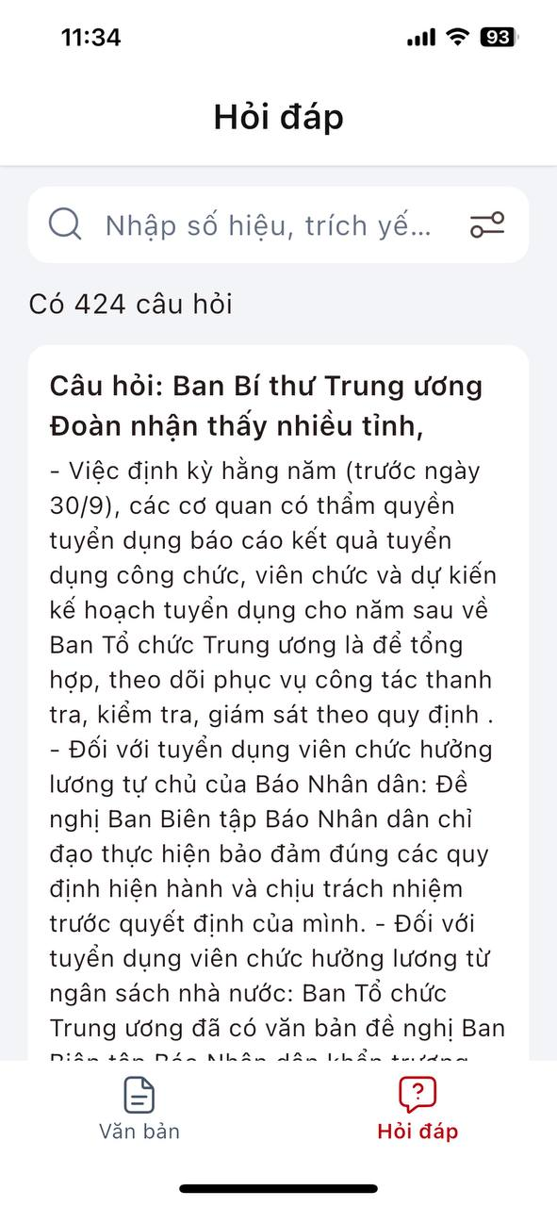

Xem thông tin chi tiết một văn bản hỏi đáp
Bước 1: Trên màn hình danh sách câu hỏi, chọn 1 câu hỏi để xem chi tiết
Hiển thị màn hình chi tiết câu hỏi
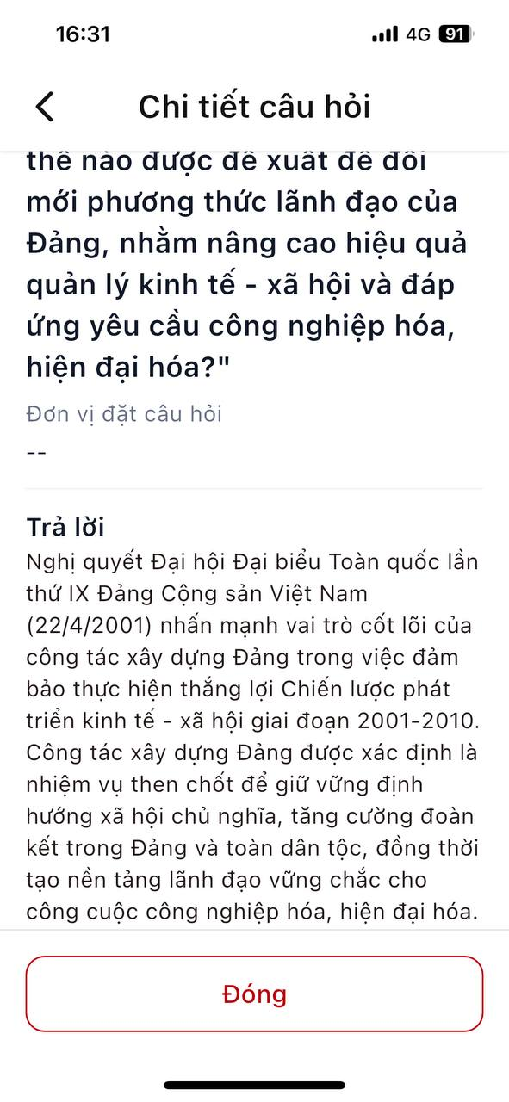
- Màn hình Chi tiết câu hỏi giúp người dùng xem đầy đủ thông tin liên quan đến một câu hỏi và phản hồi từ cơ quan chức năng. Các nội dung chính gồm:
- Nội dung câu hỏi: Hiển thị đầy đủ phần nội dung mà đơn vị, tổ chức hoặc cá nhân đã đặt ra.
- Nội dung câu trả lời: Phản hồi chính thức từ cơ quan trả lời, bao gồm hướng dẫn, giải thích hoặc ý kiến xử lý.
- Số hiệu: Hiển thị số hiệu của văn bản hỏi đáp.
- Trích yếu: Hiển thị trích yếu của văn bản hỏi đáp.
- Cơ quan trả lời: Tên đơn vị hoặc cơ quan phản hồi câu hỏi.
- Lưu ý:
- Kéo xuống để xem đầy đủ nội dung trả lời nếu dài.
- Có thể quay lại danh sách hỏi đáp để tiếp tục tra cứu các câu khác.

Tìm kiếm văn bản hỏi đáp trên mobile
- Tìm kiếm nhanh: Trên màn hình danh sách câu hỏi, Tại ô tìm kiếm trên cùng, bạn có thể nhập số hiệu, tên trích yếu hoặc nội dung câu hỏi, nội dung câu trả lời để tìm nhanh câu hỏi cần xem.

- Lọc danh sách câu hỏi bằng bộ lọc:
Bước 1: Tại màn hình Hỏi đáp, chạm vào biểu tượng Bộ lọc để mở giao diện lọc nâng cao.
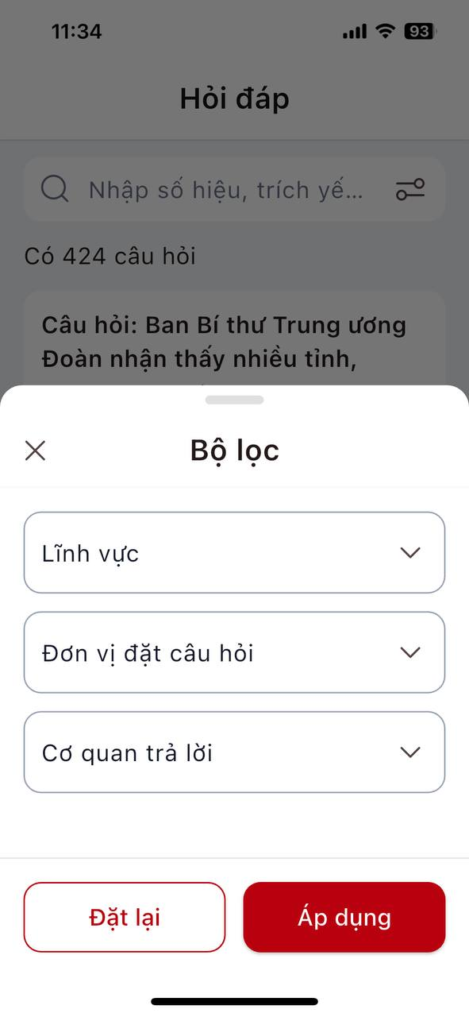
Bước 2: Chọn các tiêu chí lọc phù hợp:
- Lĩnh vực: Chọn lĩnh vực chuyên môn của câu hỏi cần tra cứu (ví dụ: Tổ chức cán bộ...).
- Đơn vị đặt câu hỏi: Lọc theo cơ quan, tổ chức đã gửi câu hỏi lên hệ thống.
- Cơ quan trả lời: Lọc theo cơ quan hoặc đơn vị có trách nhiệm phản hồi câu hỏi.
Bước 3: Sau khi chọn xong các tiêu chí, nhấn nút Áp dụng để hiển thị kết quả phù hợp.
Bước 4: Nếu muốn bỏ toàn bộ lựa chọn và thực hiện lọc lại từ đầu, nhấn nút Đặt lại rồi nhấn Áp dụng

